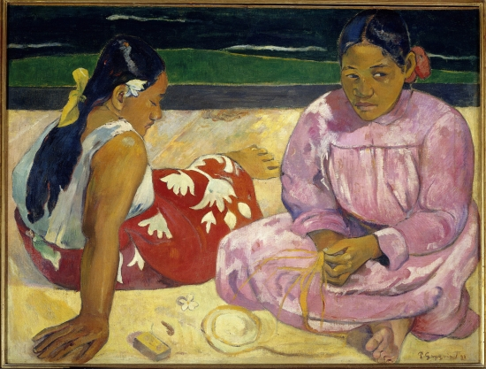

Paul Gauguin, Femmes de Tahiti
Cette toile, appelée aussi Sur la plage, représente deux Tahitiennes assises sur une langue de sable ou sur le parquet d'une terrasse, comme le montre explicitement une seconde version du tableau. Les personnages sont juxtaposés, sans lien apparent, affichant une expression impassible, boudeuse ou rêveuse. La vahiné de gauche est vêtue à la mode tahitienne d'un paréo vermillon orné de fleurs de tiaré, et elle a glissé à son oreille une de ces fleurs odorantes. Ses formes pleines sont accentuées par la vision en raccourci de son corps, qui dessine une diagonale, indiquant la profondeur de la toile. La silhouette massive de sa compagne, assise en tailleur à ses côtés, paraît à l'étroit dans le format du tableau. Une vaste robe de cotonnade rose à manches longues et fermée jusqu'au cou, vêtement à la mode occidentale importé par les missionnaires, accentue l'ampleur de ses formes en les dissimulant. Le geste arrêté, comme suspendu par le regard du peintre, elle retient délicatement entre le pouce et l'index des fibres de palme.
Pour peindre cette scène née de son imagination, Gauguin fit poser deux fois le même modèle, peut-être sa jeune compagne Teha'amana. La toile est simple prétexte à une harmonie de couleurs vives et contrastées ouvrant sur l'imaginaire.

